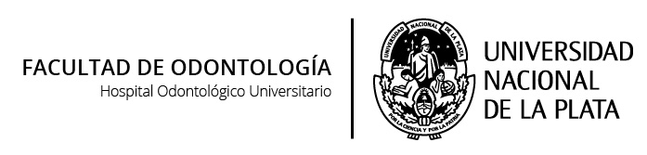

VITAMINAS DE APLICACIÓN

PLAN 1994
Carga Horaria: 30
Desarrollo Curricular: Trimestral.
Carga Horaria Semanal: 3 Horas.

OBJETIVOS:
Actualizar conocimientos sobre acciones fisiológicas de las vitaminas.
Conocer las manifestaciones bucales de su deficiencia.
Valorar la importancia y necesidad de un diagnostico precoz de estas alteraciones

CONTENIDOS:
Vitaminas. Clasificación. Estructura química. Avitaminosis. Hipo e hipervitaminosis. Papel de las vitaminas en la nutrición y dieta.

Vitamina A: estructura. Requerimiento diario. Distribución. Eliminación. Acción fisiológica. Trastornos de la deficiencia y exceso.

Vitaminas complejo B: estructura. Requerimiento diario. Distribución. Eliminación. Acción fisiológica. Trastornos de la deficiencia y exceso.

Vitamina C: estructura. Requerimiento diario. Distribución. Eliminación. Acción fisiológica. Trastornos de la deficiencia y exceso.

Vitamina D: estructura. Requerimiento diario. Distribución. Eliminación. Acción fisiológica. Trastornos de la deficiencia y exceso.

Vitamina K: estructura. Requerimiento diario. Distribución. Eliminación. Acción fisiológica. Trastornos de la deficiencia y exceso.

Acción de las vitaminas sobre los tejidos bucales. Signos síntomas y tratamiento..

METODOLOGÍA:
Se trabaja en talleres para abordar los temas del curso. Son espacios de participación activa y ordenada de los alumnos, quienes se organizan en grupos para realizar los trabajos. Se realizan lecturas y comentarios de revistas científicas y publicaciones actualizadas. Se trata de incentivar la investigación individual y grupal y fomentar el sentido de responsabilidad individual y colectiva en la búsqueda y selección de información.
Por otra parte, los alumnos realizan prácticas de laboratorio supervisados por los docentes. Estas incluyen trabajos prácticos que implican manipulación y manejo de aparatología e instrumental de laboratorio, experiencias de laboratorio, y demostraciones.

BIBLIOGRAFÍA:
Ganong, W. Fisiologia Medica. Manual Moderno.2004

Guyton, A. Tratado de Fisiología Médica. Elsevier. 2006.

Dvorkin-Cardinali. Best & Taylor. Bases Fisiológicas de la Practica Medica.
Panamericana. 2003.

Manns, A. Díaz, G. Sistema Estomatognático. Facultad de Odontología Universidad de Chile.1988

EVALUACIÓN:
Al inicio la evaluación es diagnóstica para conocer al grupo, establecer saberes previos, los objetivos a alcanzar y las estrategias metodológicas. Luego, se evalúa a partir del registro de observación de las prácticas de los alumnos, presentación de temas, trabajos prácticos, evaluaciones orales y escritas. Las evaluaciones son acumulativas y permiten comprobar el grado de evolución del grupo, el alcance de los objetivos y autoevaluar su labor en el proceso educativo. Al finalizar el curso, la evaluación tiene carácter integrador.
Según la normativa vigente, los cursos optativos se aprueban por promoción. Para ello el alumno debe obtener 4 puntos o más en la evaluación de todas las experiencias de aprendizaje.

